Python代码运行助手+输入和输出
- Python代码运行助手
作用：Python代码运行助手可以让你在线输入代码，然后通过本机运行的一个Python脚本来执行代码。
疑问：Python代码运行助手有哪些？

- 输入和输出
- 输出
1）用print()在括号里加上字符串，就可以像屏幕上输出指定的文字。
2）Print()函数可以接受多个字符串，用逗号“，”隔开，可以连成一串输出，逗号会输出一个空格。
3）print()函数也可以打印整数或者计算结果。
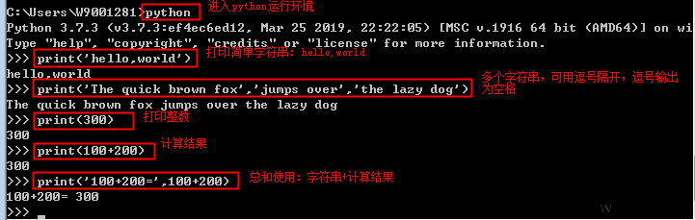

- 输入
背景：可以用print()函数输出一些东西了，但是想要用户从电脑输入一些字符怎么办？
Python提供了input()函数，可以让用户输入字符串，并存放到一个变量里。
1）输入：name = input() 回车后，python交互式命令行就在等待你的输入，此时可以输入任意字符串，然会回车完成输入。此时，我们输入的内容就存放在变量name里面。
2）直接输入变量名name回车，即可查看变量name里面的内容。
3）也可以用print()函数打印变量name的内容：print(name)回车。
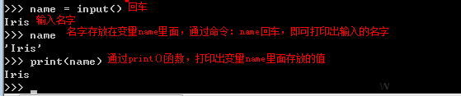
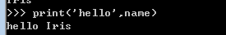

- 综合使用
新建print_input.py文件
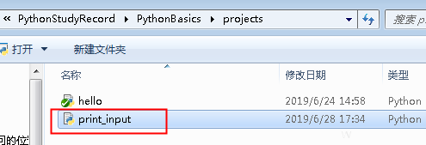
书写下面两行代码，保存
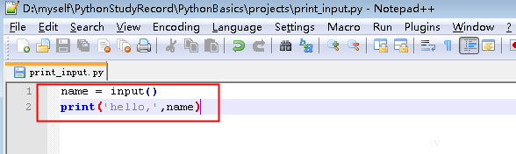
退出python交互式模式，进入命令行模式，运行print_input.py文件
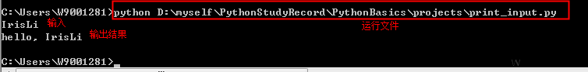
第二种：
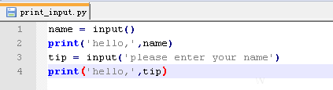
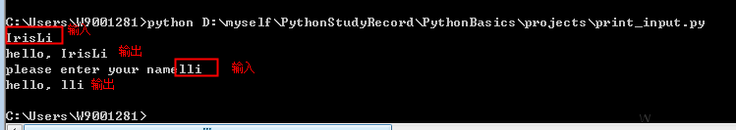

- 小结
输入是Input,输出时Output,因此，我们把输入输出统称为Input/Output,简写为IO.
input()和print()是命令行下面最基本的输入和输出。

